Приложение 1: Контрольные образцы для сварки.

РД/111

 |  | 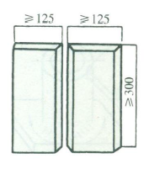
Материал | Ст3
Толщина (t) | 10 мм
Ширина | 125 мм
Длина | 300 мм

 |  | 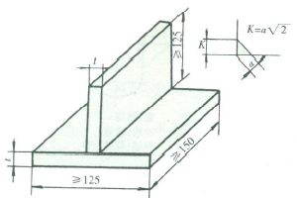
Материал | Ст3
Толщина (t) | 10 мм
Ширина | 125 мм
Длина | 150 мм
 |  | 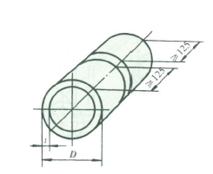
Материал | 09Г2С
Толщина (t) | 10 мм
Длина | 125 мм
Диаметр (D) | 159 мм

